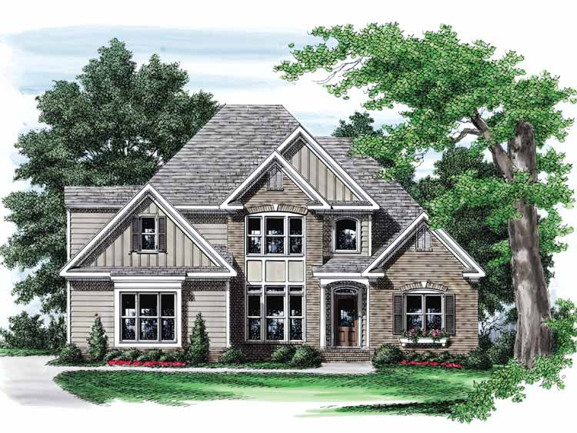
САДОВОДЧЕСКОЕ НЕКОММЕРЧЕСКОЕ
ТОВАРИЩЕСТВО « ДОРКА »
Московская область Раменский район, с/п «Кузнецовское» Сайт : снтдорка.рф Контактный № телефона – 8 926 683 52 44

РЕШЕНИЕ ОБЩЕГО СОБРАНИЯ

Членский взнос на 2017 год – 8500 рублей.

За каждый второй участок, оформленный на одного владельца – 100% или – 8500 руб.

Утверждено на Общем собрании садоводов – 07.05 2017 г.

Совет Правления

